- 双钢轮振动压路机（YZC2.5）
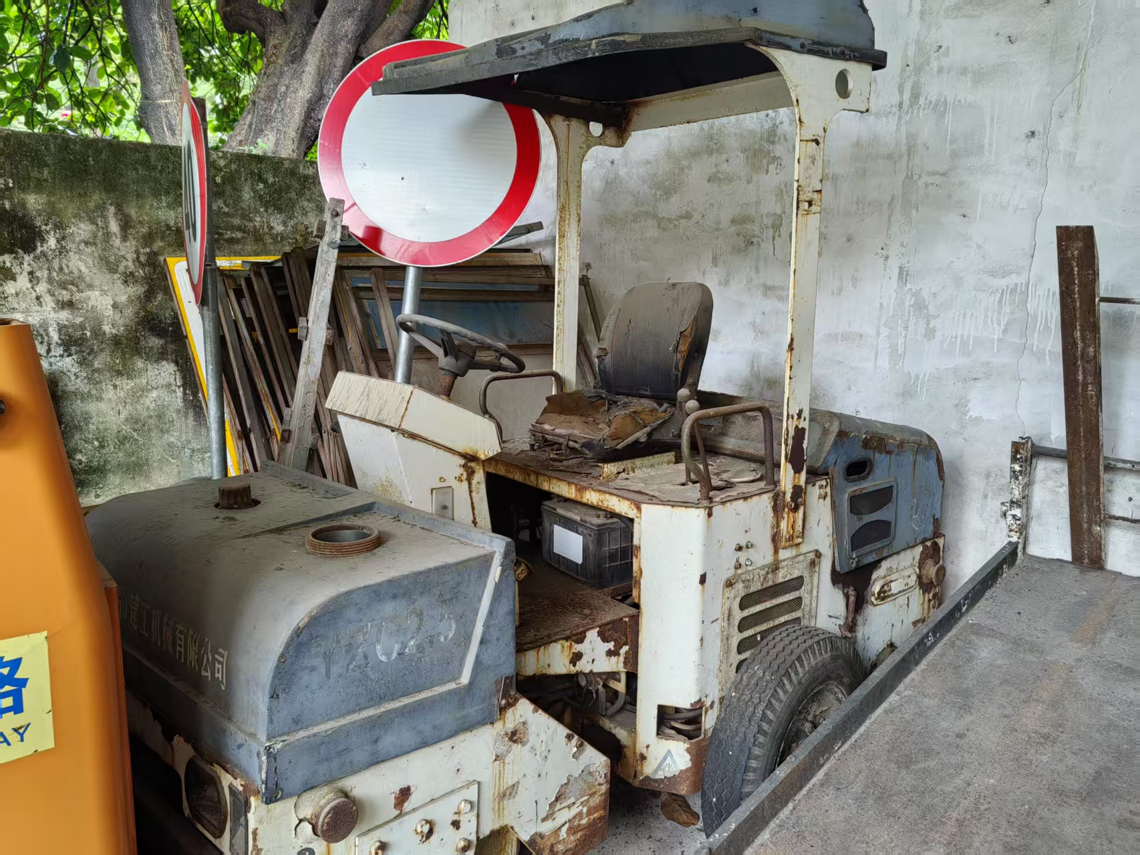

- 冲击夯（NKY-80XD）
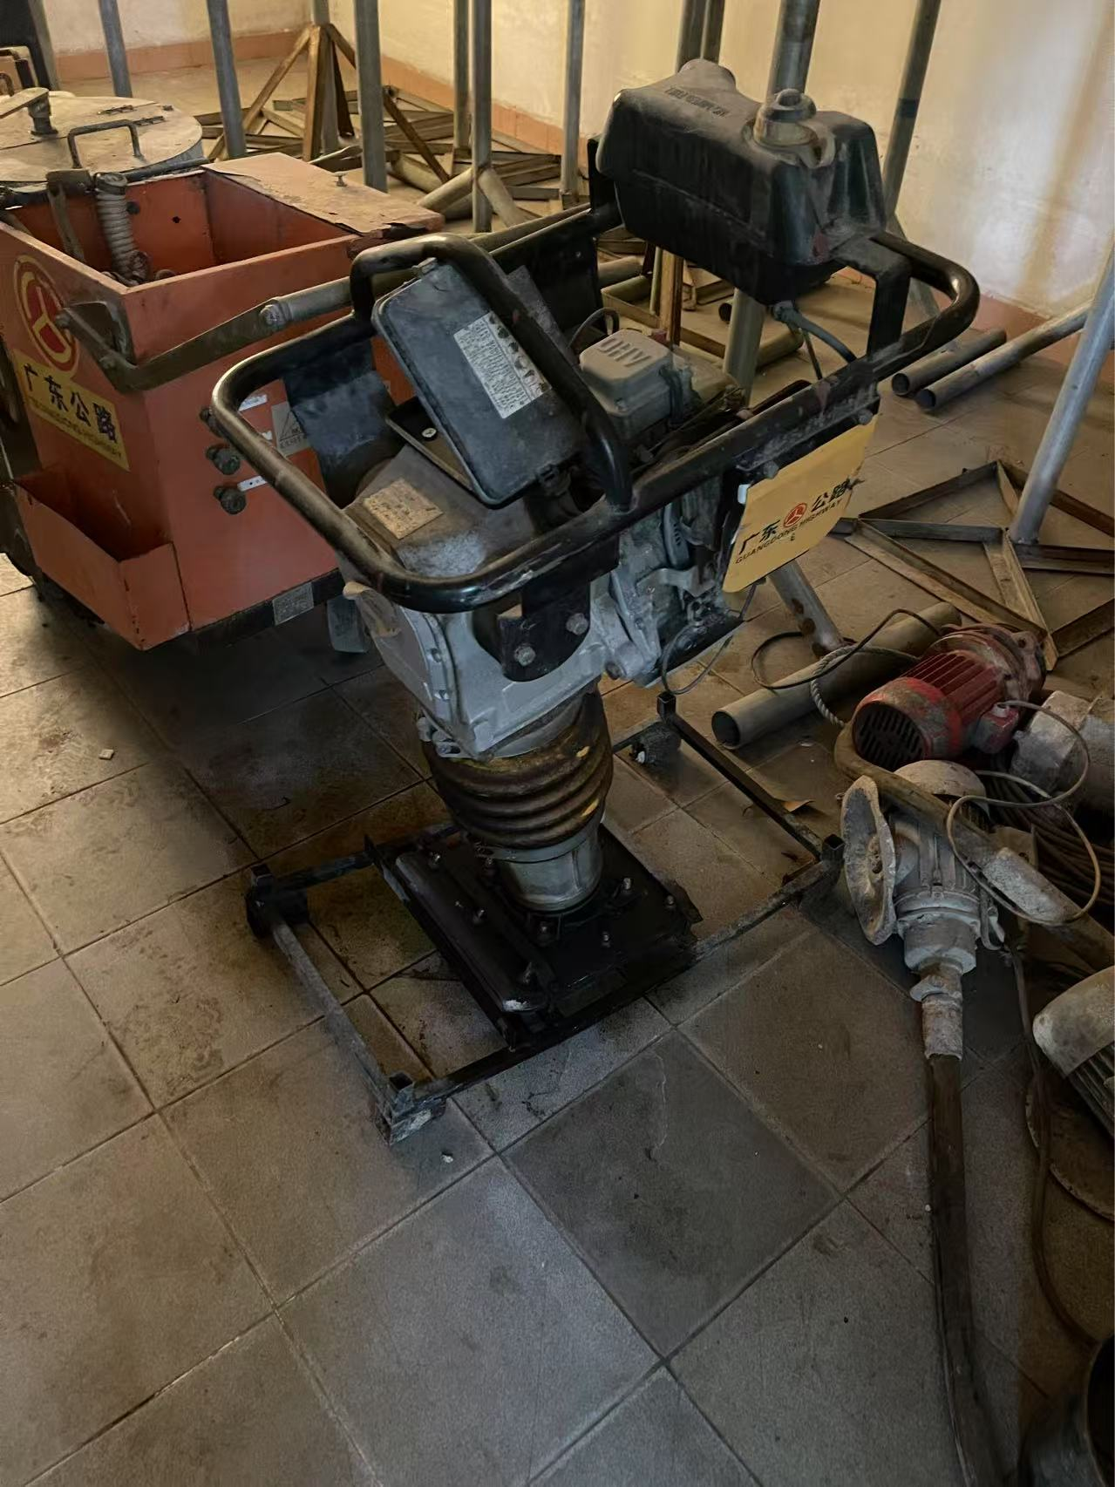

- 灌浆机（YGJ6-10DN）
